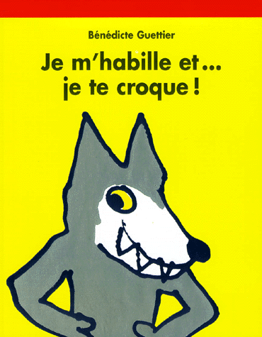
« Je m’habille et…je te croque ! » Bénédicte Guettier
Français | Traduit en : Italien
Je m’habille et…je te croque ! | Mi vesto e … ti mangio!
Coucou !!  Je suis le loup-garou | Cucù!!  Sono il lupo mannaro
Je mets  ma culotte | Metto  le mie mutande
Je mets  mon tee-shirt | Metto  la mia maglietta
Je mets  mes chaussettes | Metto  i miei calzini
Je mets  mon pantalon | Metto  i miei pantaloni
Je mets  mon pull | Metto  il mio maglione
Je mets  mes bottes | Metto  i miei stivali
Je mets  mon chapeau | Metto  il mio cappello
Je mets  mon grand manteau et … | Metto  il mio grande cappotto e…
J’arrive !! | Vengo!!
Miam !! | Buono!

Mots isolés à traduire :
Une culotte | le mutande
Un tee-shirt | una maglietta
Des chaussettes | i calzini
Un pantalon | i pantaloni
Un pull | un maglione
Des bottes | gli stivali
Un chapeau | un cappello
Un manteau | un cappotto

